概率统计习题册后所附样卷（I）参考解答
一、填空题：
1. 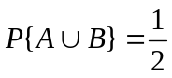；2. 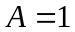, 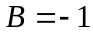, 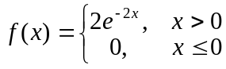; 3. 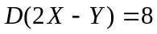;
4. 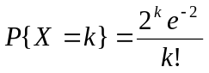, 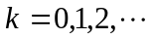; 5. 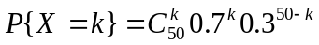, 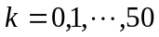
二、选择题：
1. D; 2. B; 3. C; 4. A; 5. B
三、令事件A为“从乙袋中任取一球为白色”；B₁为“从甲袋中取二只白球放入乙袋中”；B₂为“从甲袋中取一只白球、一只黑球放入乙袋中”；B₃为“从甲袋中取二只黑球放入乙袋中”。所以B₁、B₂、B₃构成样本空间的一个完备事件组。
（1）由全概率公式有：
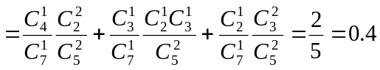
（2）由Bayes公式有：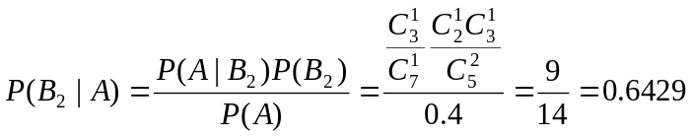
四、令Y表示5只电子管中使用寿命大于150小时的只数，则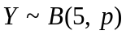，其中
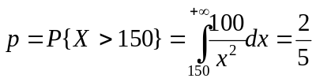，
所以所求的概率为
五、（1）由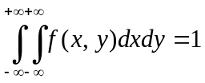可知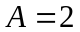；或由于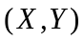服从区域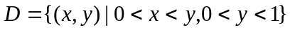上的均匀分布，所以由区域D的面积为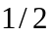可知。
（2）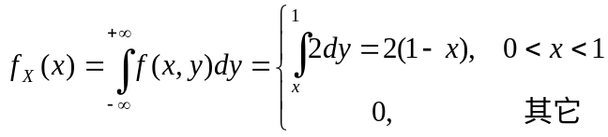
（3）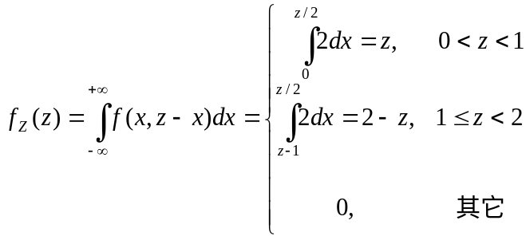
六、（1）由矩估计法有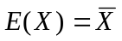；又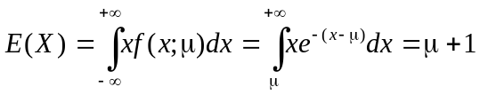，所以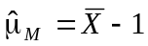；
似然函数为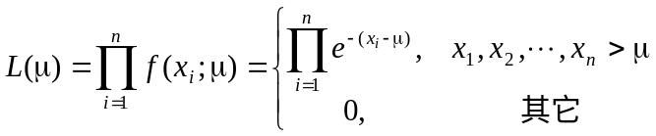，所以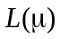只有在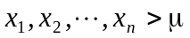时才能取到最大值。当时，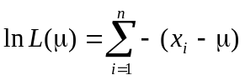，所以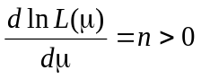，即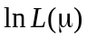关于单调增加。故当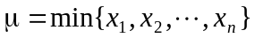时，取得最大值。于是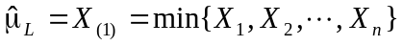。
（2）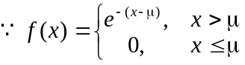，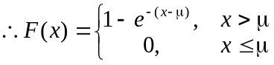。令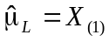的密度函数为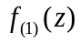，分布函数为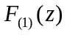，于是有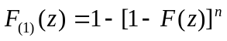，所以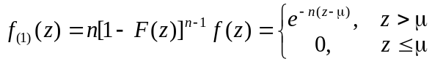，从而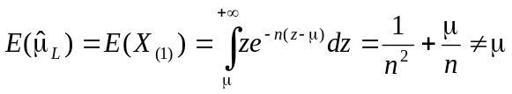，故不是的无偏估计量。
七、（1）令装配时间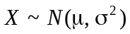。由题意提出假设：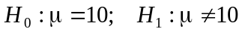，未知。
取检验统计量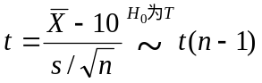。拒绝域的形式为：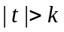。由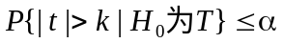有拒绝域为：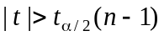。由题中有：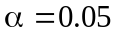，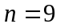，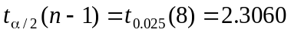，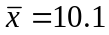，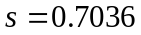，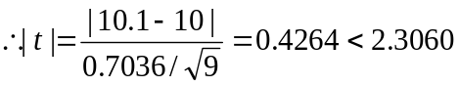，所以接受H₀，即认为装配时间与10没有显著性的区别。
（2）因为，未知，所以所求总体均值的置信度为0.95的置信区间为：
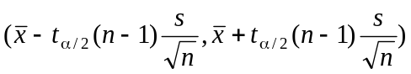
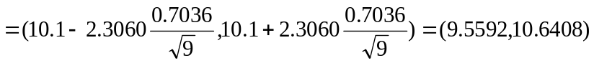

《概率统计》样卷（II）参考答案
一．1．0.2 2. 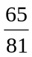 3. -2, 2 4., 2 5. 第一类错误和第二类错误（弃真和取伪）
6. 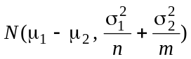
二．--飞机被击落；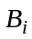--飞机恰好被i个人击中，i=0，1，2，3；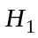--甲击中；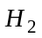--乙击中；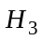--丙击中；所以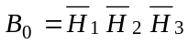，，，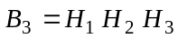，由题意有：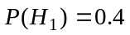，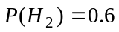，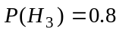，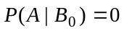，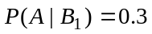，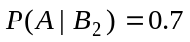，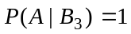，又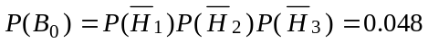，同理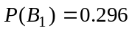，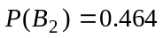，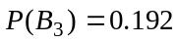
（1）由全概率公式有：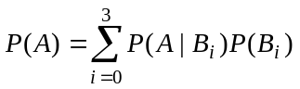=0.6056
（2）由逆概公式（Bayes）有：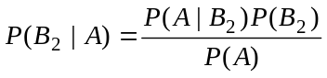=0.5363
三．由题意有：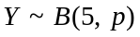 ，其中 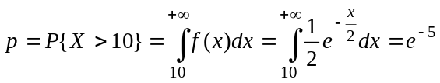
所以 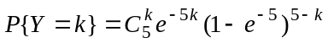，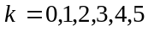
四．（1）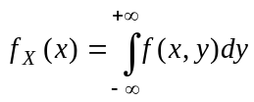，当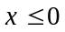或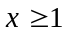时，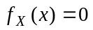，
当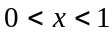时，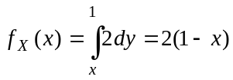，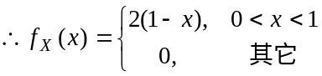
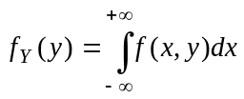，当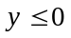或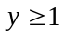时，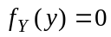
当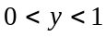时，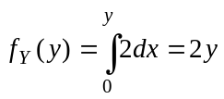，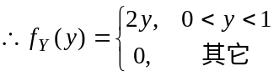
（2）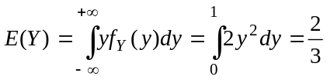，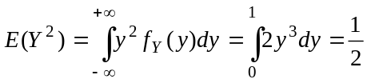，
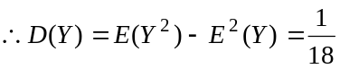
（3）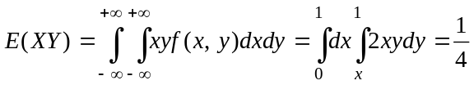，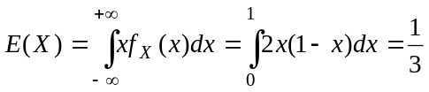
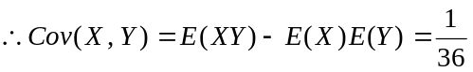
（4）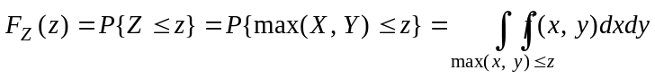 当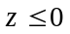时，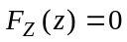；
当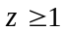时，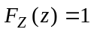；当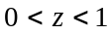时，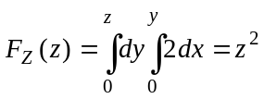， 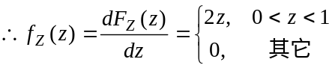
五．（1）矩估计：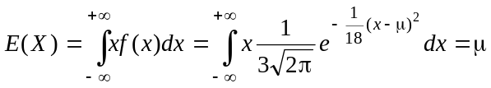，令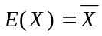，有：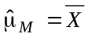
（2）极大似然估计：似然函数为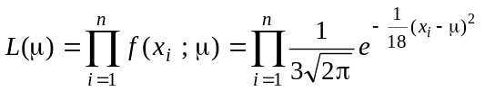，
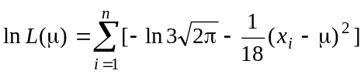，令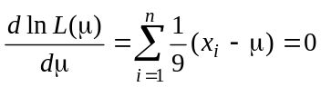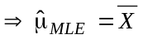
（3）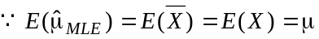，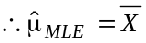是的无偏估计。
六．（1）令米重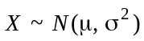，由题意有假设：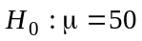，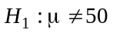， 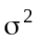未知。
构造检验统计量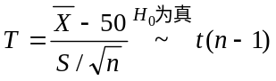，由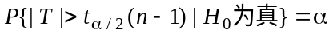，
有拒绝域为：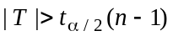。
又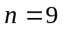，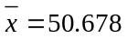，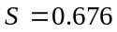，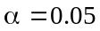，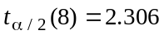，
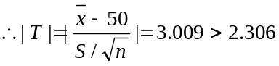，所以拒绝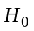，即可以认为这天该包装机工作不正常。
（2），未知。所以的置信度为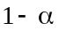的置信区间为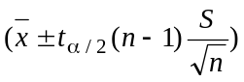， 即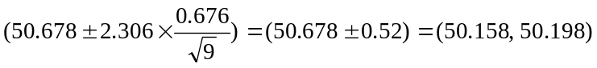，
所以所求0.95的置信区间为（50.158，51.198）
七．法1：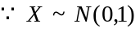，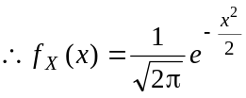，，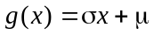严格单增，
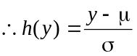，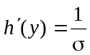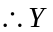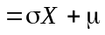的密度函数为
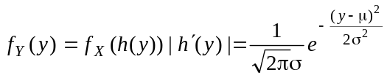，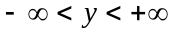 即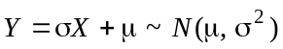
法2：，，，令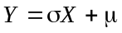
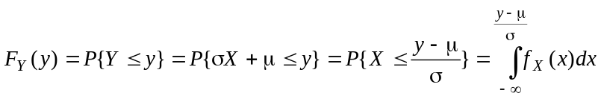
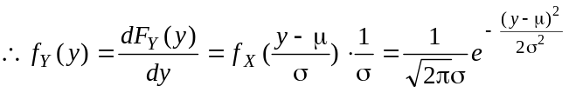， 即

